

**प्रेस विज्ञप्ति**

**आईआईएमए द्वारा कोविड-19 की प्रतिक्रिया में सामुदायिक सेवा**

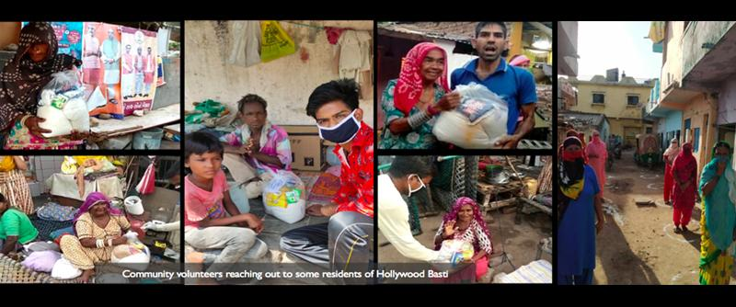

*इस संकट में कई बार जब इन परिवारों की ज़रूरतों को आईआईएमए ने पूरा किया था*

1 जुलाई, 2020 | अहमदाबाद

भारत सरकार द्वारा देशव्यापी घरबंदी की घोषणा पर, आईआईएम अहमदाबाद में फैकल्टी, छात्रों, शोधकर्ताओं और कर्मचारियों के एक समूह ने कम आय वाले परिवारों और प्रवासी श्रमिकों जो घरबंदी द्वारा प्रतिकूल रूप से असरग्रस्त रहे उनकी मदद के लिए 80 से अधिक स्वयंसेवकों की एक टीम का गठन किया। अब तक, टीम ने **2300 से अधिक परिवारों** और **800 से अधिक प्रवासी श्रमिकों** को राशन किट, वित्तीय सहायता, सामुदायिक रसोई की सहायता और प्रवासियों को उनके गृहनगर तक पहुंचाने में सहायता की है।

लॉकडाउन के कारण, कई गरीब घर, जो ज्यादातर दैनिक मजदूरी पर निर्भर थे, वे सब आय और राशन से वंचित थे। जब समाज का एक वर्ग अपने घरों के भीतर सुरक्षित रूप से आराम करता था, तब बड़ी संख्या में लोग इस संकट में जीवित रहने के लिए संघर्ष कर रहे थे। आईआईएमए हमेशा समाज को प्रतिदान देने में सक्रिय रहा है और इस बार तो कोई अपवाद ही नहीं था। समय का तकाज़ा महसूस करते हुए, टीम ने समुदाय की मदद करने के लिए समर्पण के साथ काम किया। इस राहत कार्य का लक्ष्य सरकार और अन्य सिविल सोसाइटी के नजरों से जो अनछुए रह जाते हैं उन लोगों तक पहुंचना था।

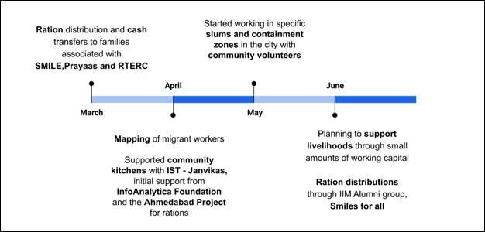

*आईआईएमए द्वारा किए गए राहत कार्य और समयरेखा का संक्षिप्त चित्रण*

"लक्ष्यीकरण की सीमा महंगी है। आप लक्ष्य निर्धारित करने का प्रयास करते हैं, आप सही लोगों तक अक्सर पहुँच नहीं पाते हैं क्योंकि वे सबसे गरीब हैं।", नोबेल पुरस्कार विजेता अभिजीत बनर्जी ने कहा। इसे ध्यान में रखते हुए, टीम ने ऐसे लोग कि जिन्हें इसकी सबसे अधिक आवश्यकता है उनको सहायता प्रदान करने के लिए एक व्यवस्थित दृष्टिकोण से राहत कार्य को अंजाम दिया। टीम ने उन गरीब घरों का सर्वेक्षण किया, जिन्होंने आईआईएमए के छात्रसमूहों के माध्यम से पहले काम किया है – प्रयास, छात्र-मध्यस्थताकृत उत्कृष्ट शिक्षाप्राप्ति पहल-स्माइल और शिक्षा का अधिकार संसाधन केंद्र (आरटीईआरसी), जो शिक्षा से वंचित बच्चों की शिक्षा के लिए काम करते हैं और वंचित समुदायों का उत्थान करते हैं। इन सर्वेक्षणों के आधार पर, परिवारों को तात्कालिकता की आवश्यकता के आधार पर चार श्रेणियों में विभाजित किया गया था : लाल, नारंगी, पीला और हरा। सर्वेक्षण ने यह भी संकेत दिया कि लगभग 85% घरों में नियमित आय नहीं हो रही थी, लगभग 54% परिवारों ने प्रति दिन खाए जाने वाले भोजन की संख्या कम कर दी थी और कई लोगों को पीडीएस के माध्यम से राशन की खरीद में कठिनाइयाँ हुईं। सर्वेक्षण से प्राप्त आंकड़ों से घरों में आने वाली विशिष्ट समस्याओं और घरों की संख्या और स्थान की पहचान करने में मदद मिली, जिन्हें सबसे ज्यादा मदद की जरूरत थी। और इसी का उपयोग राहत कार्य की योजना बनाने के लिए किया गया था।



2 महीने की अवधि में विभिन्न घरों में 550 से अधिक राशन किट वितरित की गई थी। यह पहुँच अहमदाबाद के हॉलीवुड बस्ती - गुलबाई टेकरा, बॉम्बे होटल – बापूनगर, दाणीलिमडा, वाडज, वटवा, जुहापुरा, गोता और बेहरामपुरा क्षेत्रों में कई झुग्गियों में थी। इन क्षेत्रों में रहने वाले आईआईएमए के सुरक्षा गार्डों की मदद से ये वितरण कार्य किए गए, 30 से अधिक उत्साहित व्यक्तिगत स्वयंसेवक जिनमें होजेफ़ा उज्जैनी, शैलेश शाह और हमारे समुदाय के कई नागरिक और साथ-साथ कुछ सिविल मंडलियाँ जैसे कि आसमान फाउंडेशन, द रॉबिन हुड आर्मी और अन्य लोग भी शामिल रहे। स्वयंसेवकों ने मास्क, दस्ताने, सैनिटाइज़र का उपयोग करके अपनी सुरक्षा सुनिश्चित बनाए रखी और सामाजिक दूरी भी बनाए रखी। जिन स्थानों पर प्रत्यक्ष राशन किट की आपूर्ति नहीं की जा सकी है, वहाँ पैसा या तो परिवारों के खातों में सीधे हस्तांतरित किया जाता था या इसे पास के राशन की दुकान में दिया जाता था, जहाँ से परिवार फिर मुफ्त में राशन प्राप्त कर सकते थे। लगभग 2.3 लाख रुपए लोगों को इस तरह से सहायता करने के लिए सीधे घरों में भेजे गए थे।

प्रवासी श्रमिकों की सहायता करने के लिए टीम भी तेज थी। लॉकडाउन के दो दिनों के भीतर, स्वयंसेवकों ने एक सामुदायिक कार्यकर्ता एज़ाज शेख का समर्थन किया, ताकि उन कामगारों के समूहों को खोज निकाला जा सके, जहां प्रवासी श्रमिक बिना किसी भोजन या आय के फंसे हुए थे और परिवारों की मदद के लिए धन जुटाने में समर्थन किया। शहर के पूर्वी हिस्से (गोमतीपुर, रखियाल, बापूनगर, सरसपुर, अमराईवाड़ी, बेहरामपुरा, वटवा) में 252 से अधिक परिवारों को खोज निकाला गया और स्थानीय पुलिस की मदद से उन्हें धन मुहैया कराया गया। इन प्रयासों के कारण लगभग 4000 श्रमिकों के लिए सामुदायिक रसोई का निर्माण हुआ और जनविकास, इन्फोएनालिटिका फाउंडेशन और अहमदाबाद परियोजना द्वारा समर्थित किया गया। आईआईएम टीम ने इन स्थानों को जियो-टैग करने के बैक-एंड काम करने में मदद की, क्योंकि स्वयंसेवकों ने व्हाट्सएप पर सूचना दी, जिससे 45 दिनों तक हर दिन पकाया हुआ भोजन वितरित करना आसान हो गया। टीम ने नारोल स्थित झारखंड के 90 मजदूरों के लिए एक सामुदायिक रसोईघर स्थापित करने में मदद की और एक महीने तक उन्हें भोजन उपलब्ध कराया गया।

टीम ने ऐसे परिवारों की स्थिति को समझने और परिवर्तनों के अनुकूल रणनीतियों को संशोधित करने के लिए इस दौरान 2 और सर्वेक्षण किए। टीम प्रवासियों को आसानी से पारित कराने के लिए लॉकडाउन मुक्ति पास बनाने में, पंजीकरण कराने में, डेटा को डिजिटाइजड कराने में तथा गुजरात सरकार एवं झारखंड सरकार से समन्वय बनाने में भी शामिल रही। टीम ने अब तक लगभग 800 लोगों को ट्रेन टिकट, बस टिकट के लिए पैसा और निजी परिवहन की व्यवस्था करने में सहायता की है। टीम ने 112 प्रवासी श्रमिकों (बिहार तथा झारखंड से) की यात्रा के लिए लगभग 5 लाख रुपए बटोरने का काम किया।

कुल लगभग 14 लाख रुपए विभिन्न चैनलों के माध्यम से पूरे काम के लिए इकट्ठा किए गए थे। आईआईएमए स्टाफ और आईआईएमए समुदाय द्वारा प्रमुख योगदान दिया गया। जनसहयोग मंच Ketto.org पर एक धन उगाही अभियान भी शुरू किया गया था, उसी से लगभग 3 लाख रुपए जुटाए गए। आईआईएमए के पूर्वछात्र द्वारा आयोजित एक ऑनलाइन कार्यशाला से भी लगभग 1.2 लाख रुपए इकट्ठा किए गए और उसी के साथ पीजीपी छात्रों द्वारा आयोजित एक और कार्यशाला से 20 हज़ार रुपए से अधिक इकट्ठा किया गया था।

इतने महीनों में, टीम ने ऐसे तरीके सीखे और विकसित किए हैं जिनसे वे शहर के प्रभावित निवासियों तक पहुंच गए हैं। इस काम के माध्यम से, टीम ने नए सामुदायिक कार्यकर्ताओं को भी जुटाया और उन्हें मजबूत किया, जो कि मौजूदा गैर-सरकारी संगठनों के साथ शामिल नहीं हैं ताकि भविष्य में बेहतर सामुदायिक एकत्रीकरण का मार्ग प्रशस्त हो सके।

जैसे ही अनलॉक होता है, इस संकट के बीच राहत की जरूरत अभी भी बहुत अधिक है क्योंकि दुनिया को *न्यू नॉर्मल* पर लौटने में समय लगेगा। टीम परिवारों को कई संस्थानों के साथ मदद प्रदान करना जारी रखेगी जिन्हें अभी भी रोजगार गँवाने के कारण सहायता की आवश्यकता है। जैसा कि समुदाय अपने पैरों पर वापस आने की कोशिश करते हैं, तुरंत टीम इन परिवारों को समर्थन देने और आजीविका के निर्माण के लिए रचनात्मक तरीके से प्रयास करने की योजना भी बना रही है।

अधिक जानकारी के लिए, कृपया हमारे इस वेबपेज पर जाएँ : <https://covid19.iima.ac.in/index.php>

- विषयांत -

**आईआईएमए के बारे में :**

1961 में स्थापित, भारतीय प्रबंध संस्थान, अहमदाबाद (आईआईएमए) को प्रबंधन शिक्षा में उत्कृष्टता के लिए विश्व स्तर पर मान्यता प्राप्त है। दुनिया के शीर्ष प्रबंधन स्कूलों में से एक, आईआईएमए उद्यमों के अग्रणियों को शिक्षित करता है।

संस्थान की रणनीतिक प्राथमिकताओं में शामिल हैं : शिक्षाविदों, व्यावसायिकों, पूर्वछात्रों और समुदाय सहित अपने विभिन्न निर्वाचन क्षेत्रों के साथ संबंध मजबूत करना; फैलाव, स्वायत्तता और टीमवर्क के उच्च प्रदर्शन कार्य वातावरण का पोषण करना; और गुणवत्ता पर जोर बनाए रखते हुए रणनीतिक वृद्धि करना।

आईआईएमए को भारत सरकार के मानव संसाधन विकास मंत्रालय की राष्ट्रीय संस्थागत रैंकिंग फ्रेमवर्क (एनआईआरएफ़)2020 रैंकिंग के अनुसार प्रथम क्रम के प्रबंध संस्थान के रूप में स्थान दिया गया है। इसके प्रमुख कार्यक्रम स्नातकोत्तर कार्यक्रम-पीजीपी को *फाइनेंशियल टाइम्स मास्टर्स इन मैनेजमेंट रैंकिंग-2019* में 21वेँ स्थान पर रखा गया है। *फाइनेंशियल टाइम्स की ग्लोबल एमबीए रैंकिंग 2020*  के अनुसार, आईआईएमए का कार्यपालकों के लिए स्नातकोत्तर कार्यक्रम (पीजीपीएक्स) विश्व में 61वें स्थान पर है।

मीडिया प्रश्नों के लिए, कृपया संपर्क करें:

गणेश वी.

समन्वयक, आरटीईआरसी (पीजीपी-2)

भारतीय प्रबंध संस्थान, अहमदाबाद

फोन : +91-830979610

ईमेल : [p19ganeshv@iima.ac.in](mailto:p19ganeshv@iima.ac.in)

गोल्डी अदमान

मीडिया सचिव (पीजीपी-2)

भारतीय प्रबंध संस्थान, अहमदाबाद

फोन : +91-7758962987

ईमेल : [p19goldy@iima.ac.in](mailto:p19goldy@iima.ac.in)